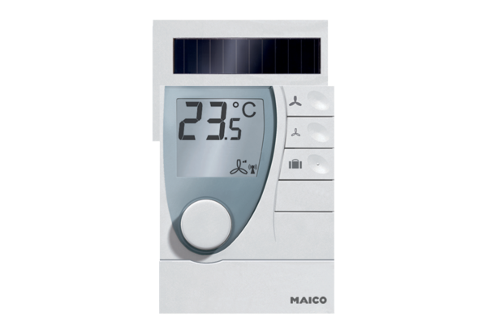Řízení přívodu vzduchu RLS RCObsah dodávky: 1 kusSortiment: A
Typové číslo: 0157.0849Výrobce: MAICO

